День семьи в детском саду
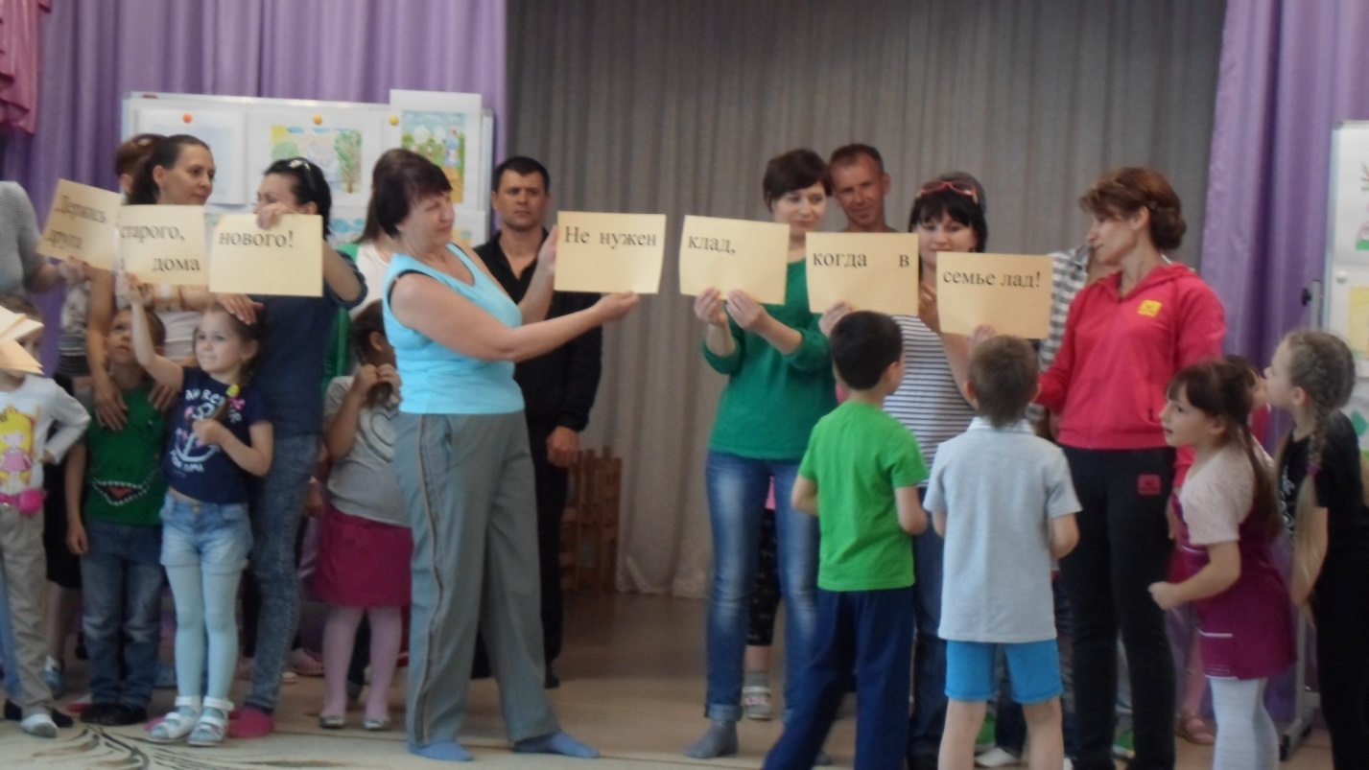

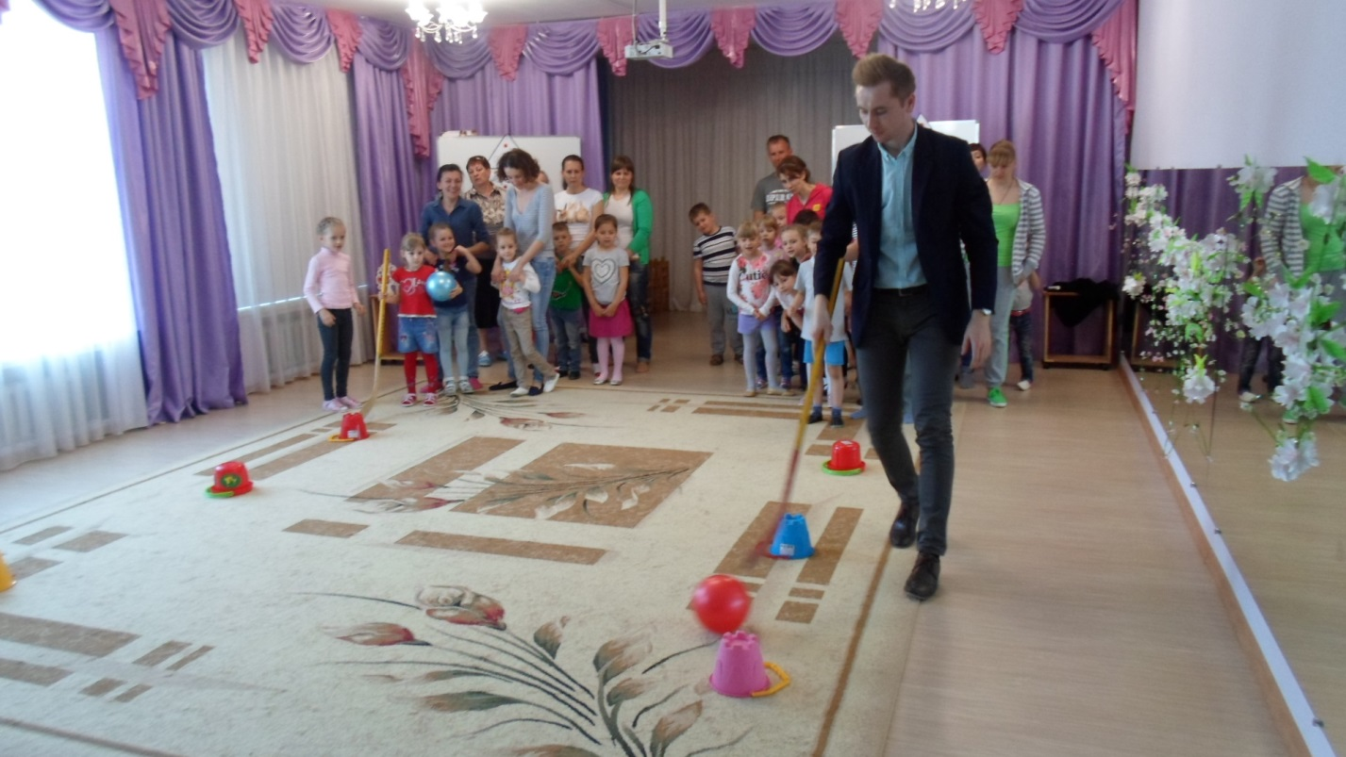

Выставка «Лучшая композиция из овощей, фруктов и ягод» в рамках природоохранной акции «Дары природы»
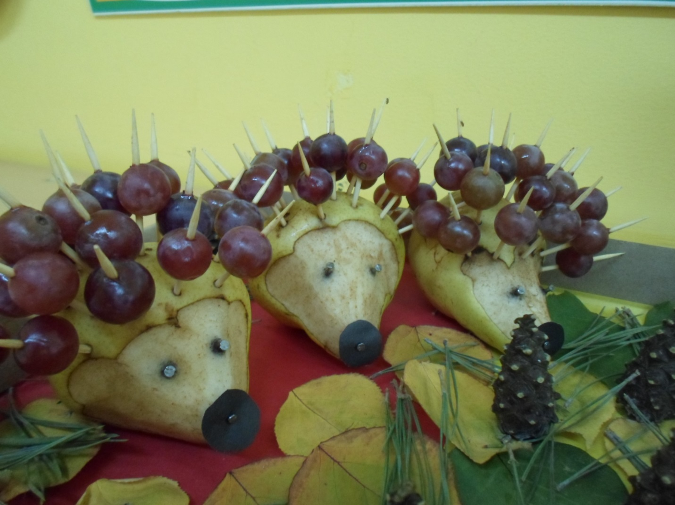
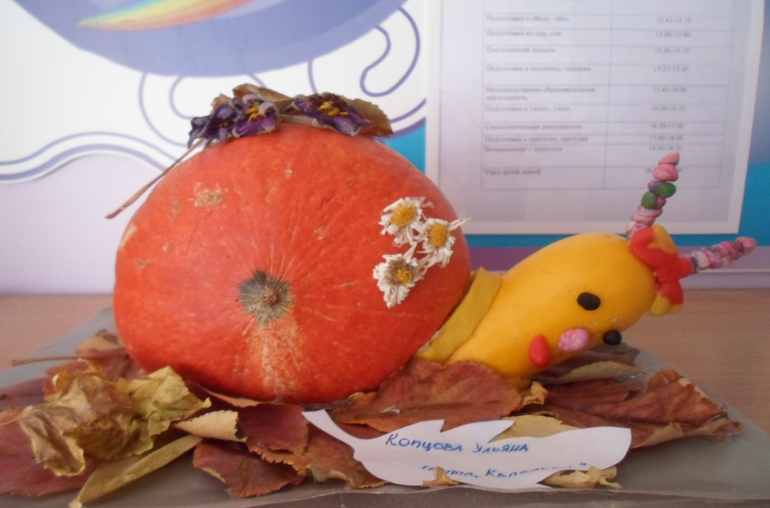
Конкурс «Самая лучшая клумба» в рамках природоохранной акции «Украсим землю цветами»
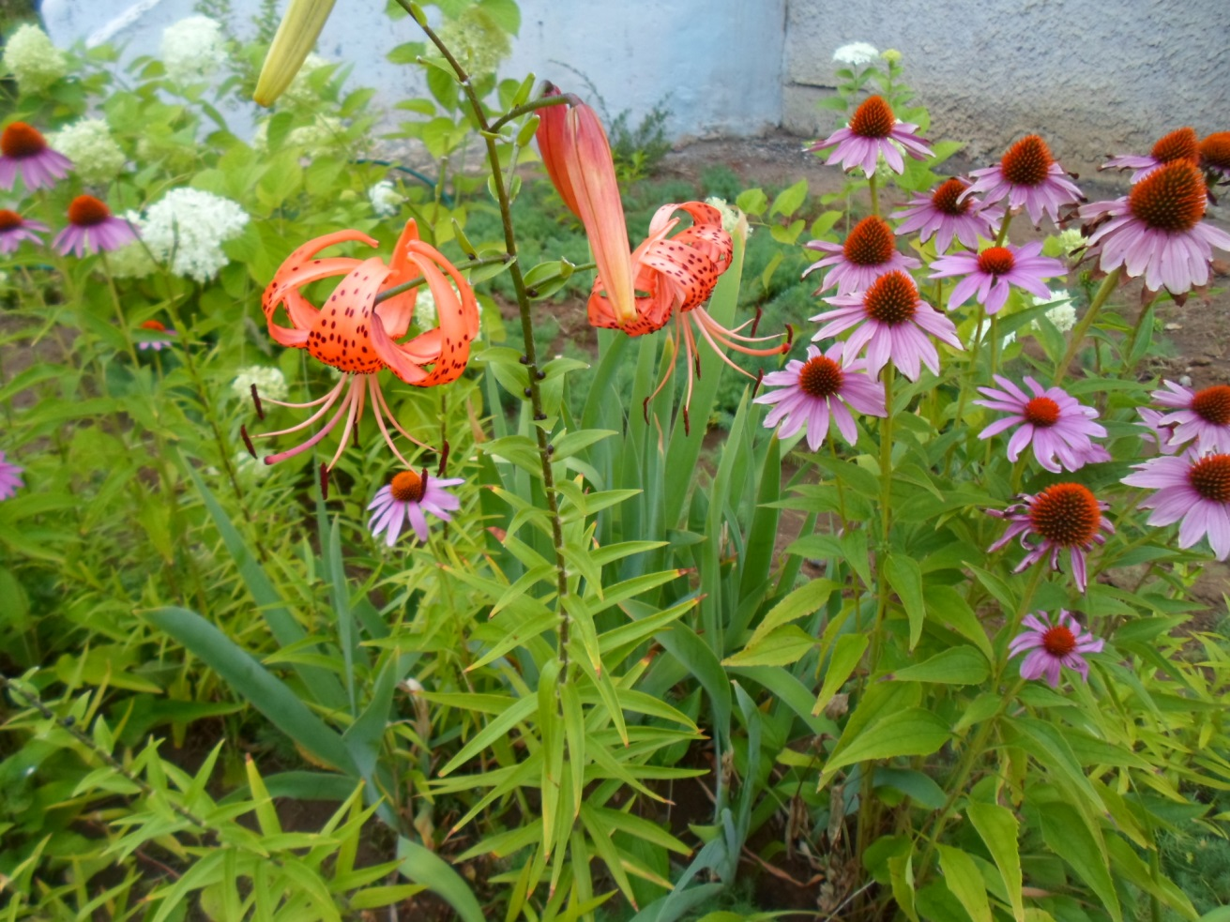
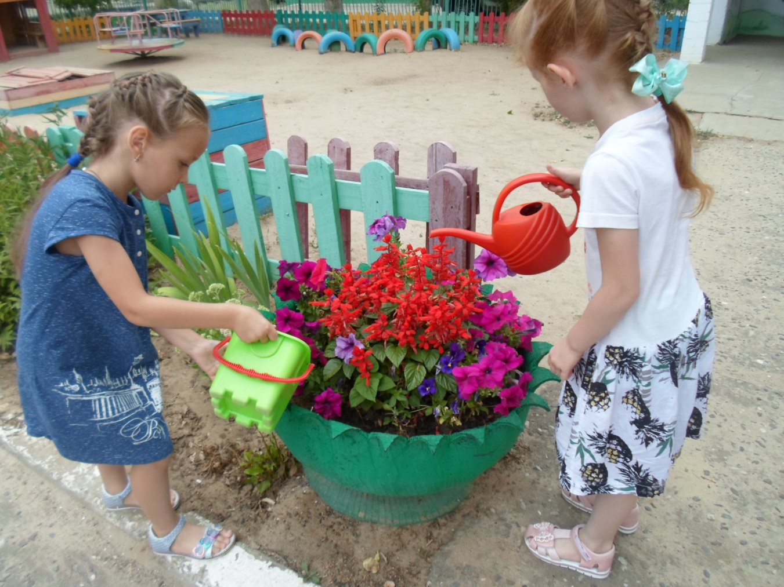
Конкурс поделок «Такие разные ёлочки» в рамках природоохранной акции «Сохраним зелёную красавицу»

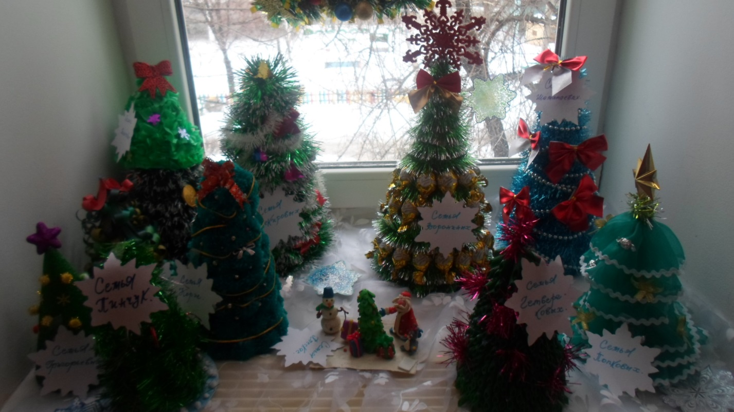
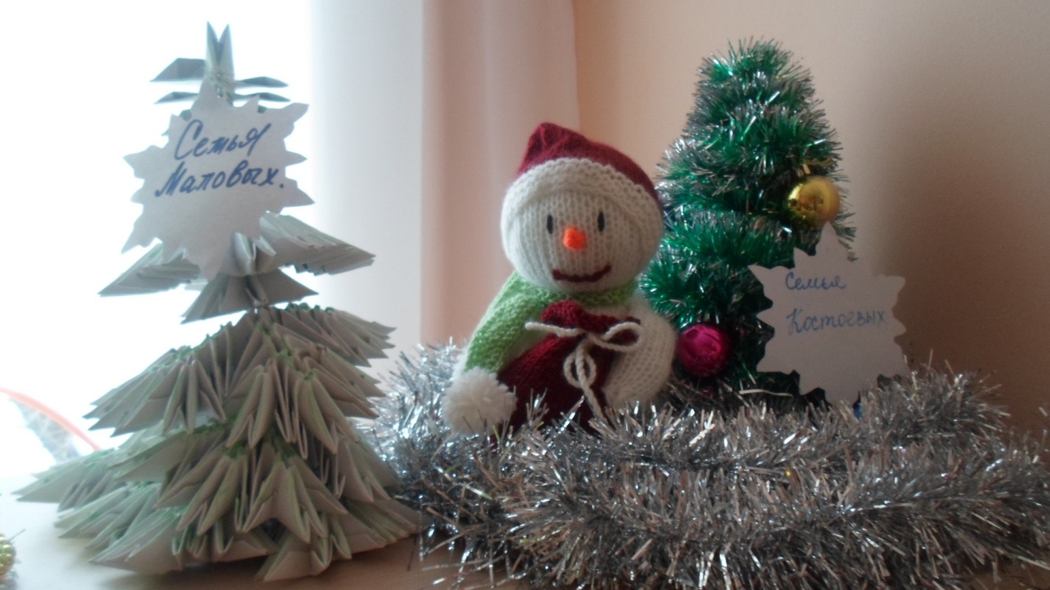

Уход за огородом в рамках природоохранной акции «Огород на окне»
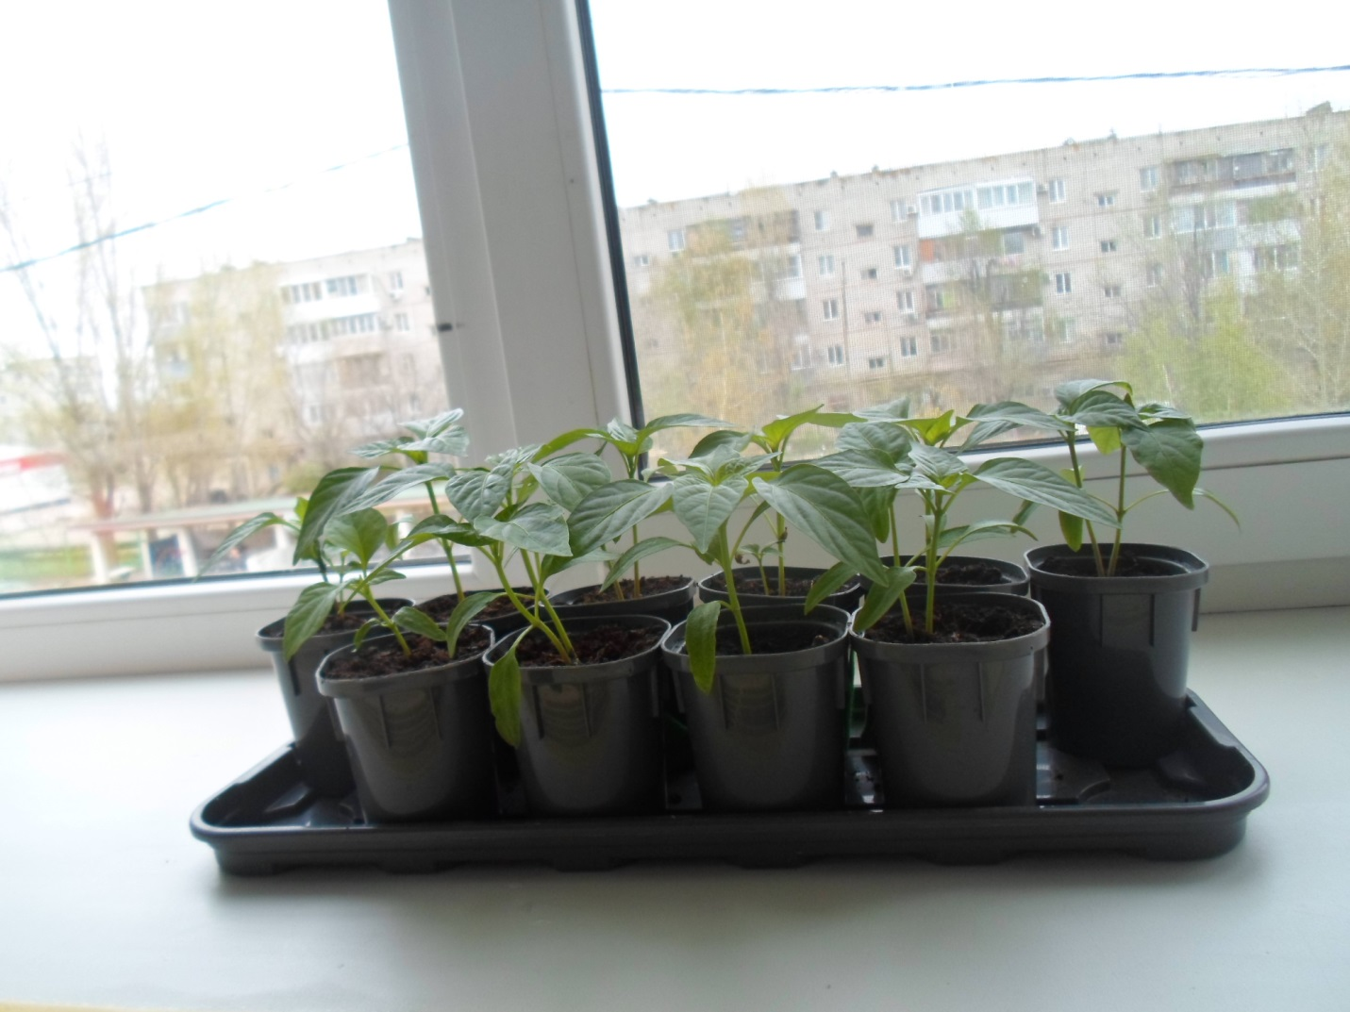
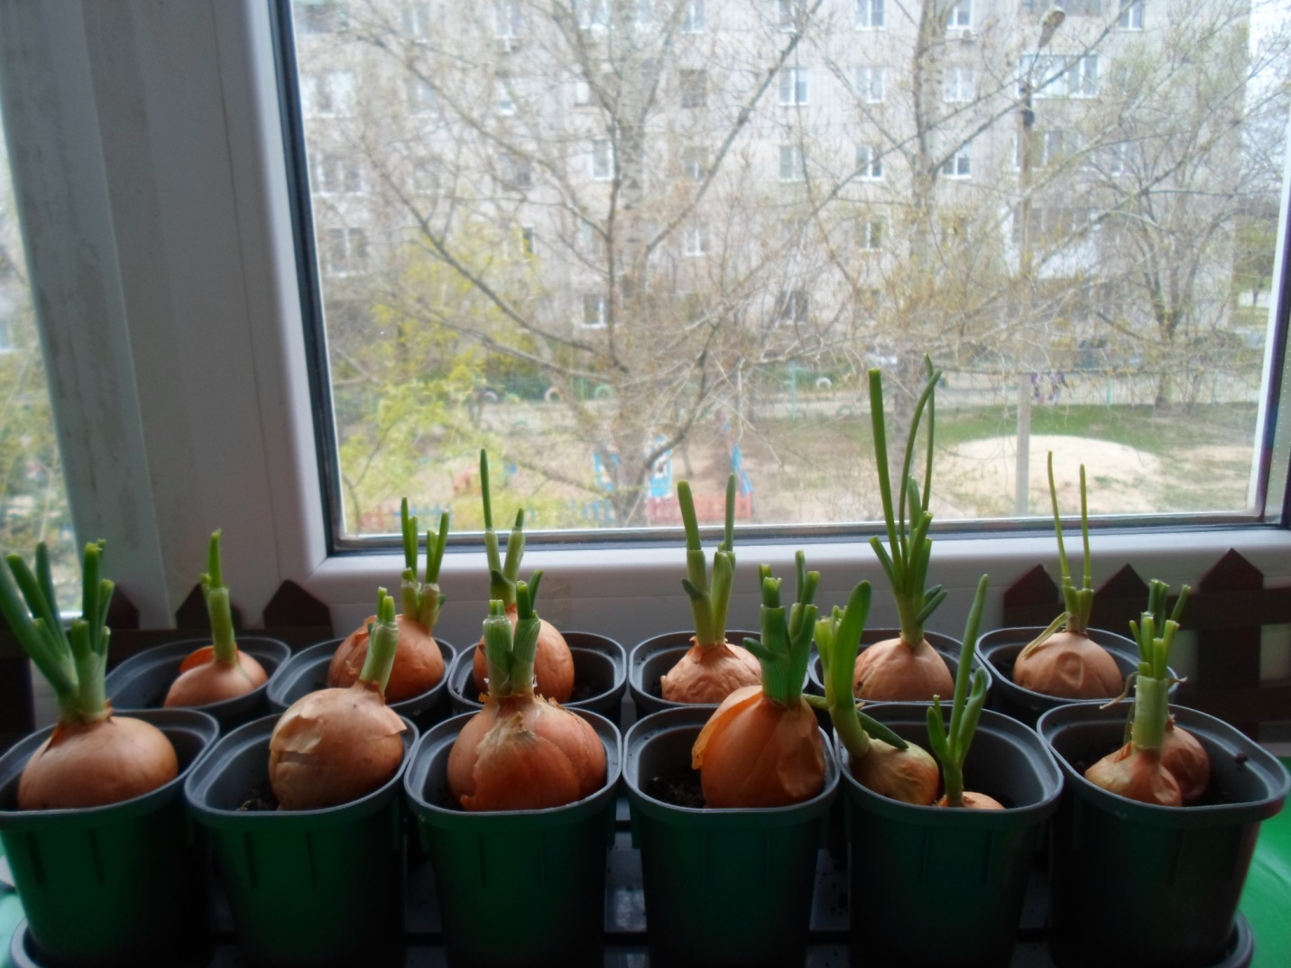

Конкурс кормушек в рамках природоохранной акции «Поможем птицам пережить зиму»
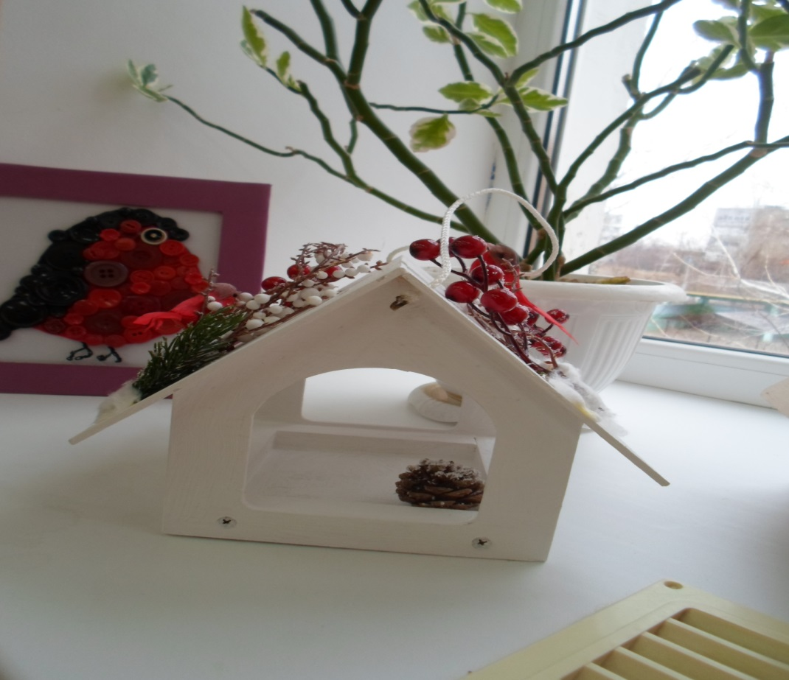
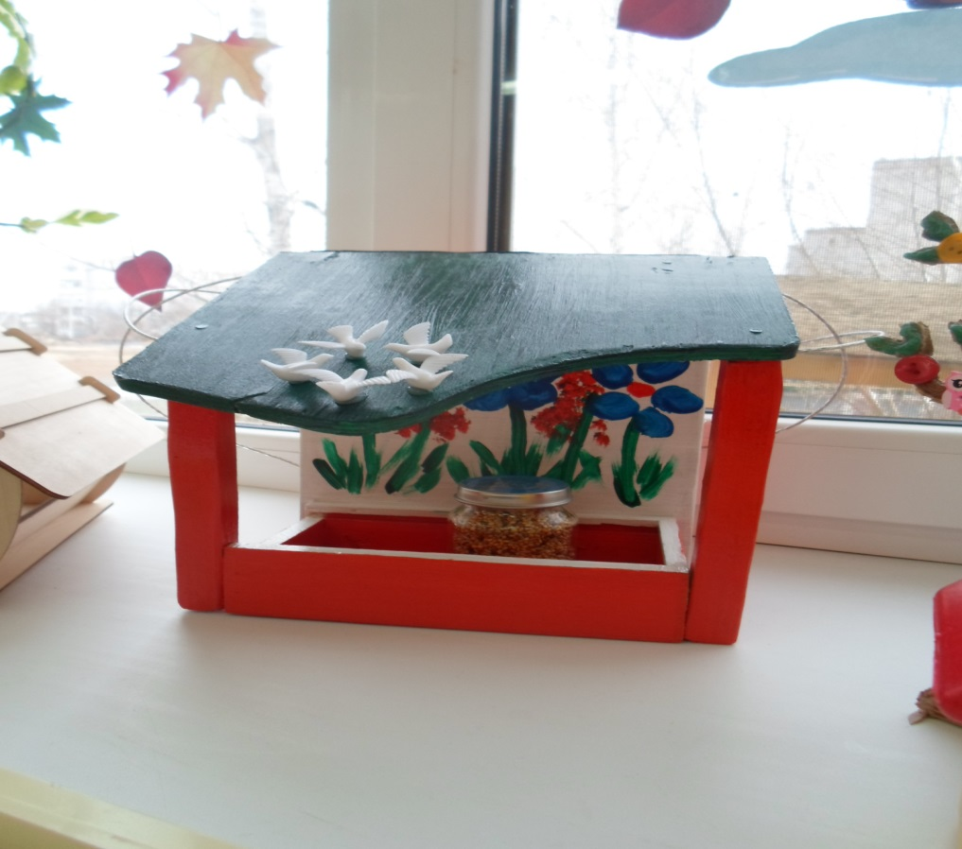

Спортивные состязания с папами в рамках акции «Здоровье – наш бесценный дар»
